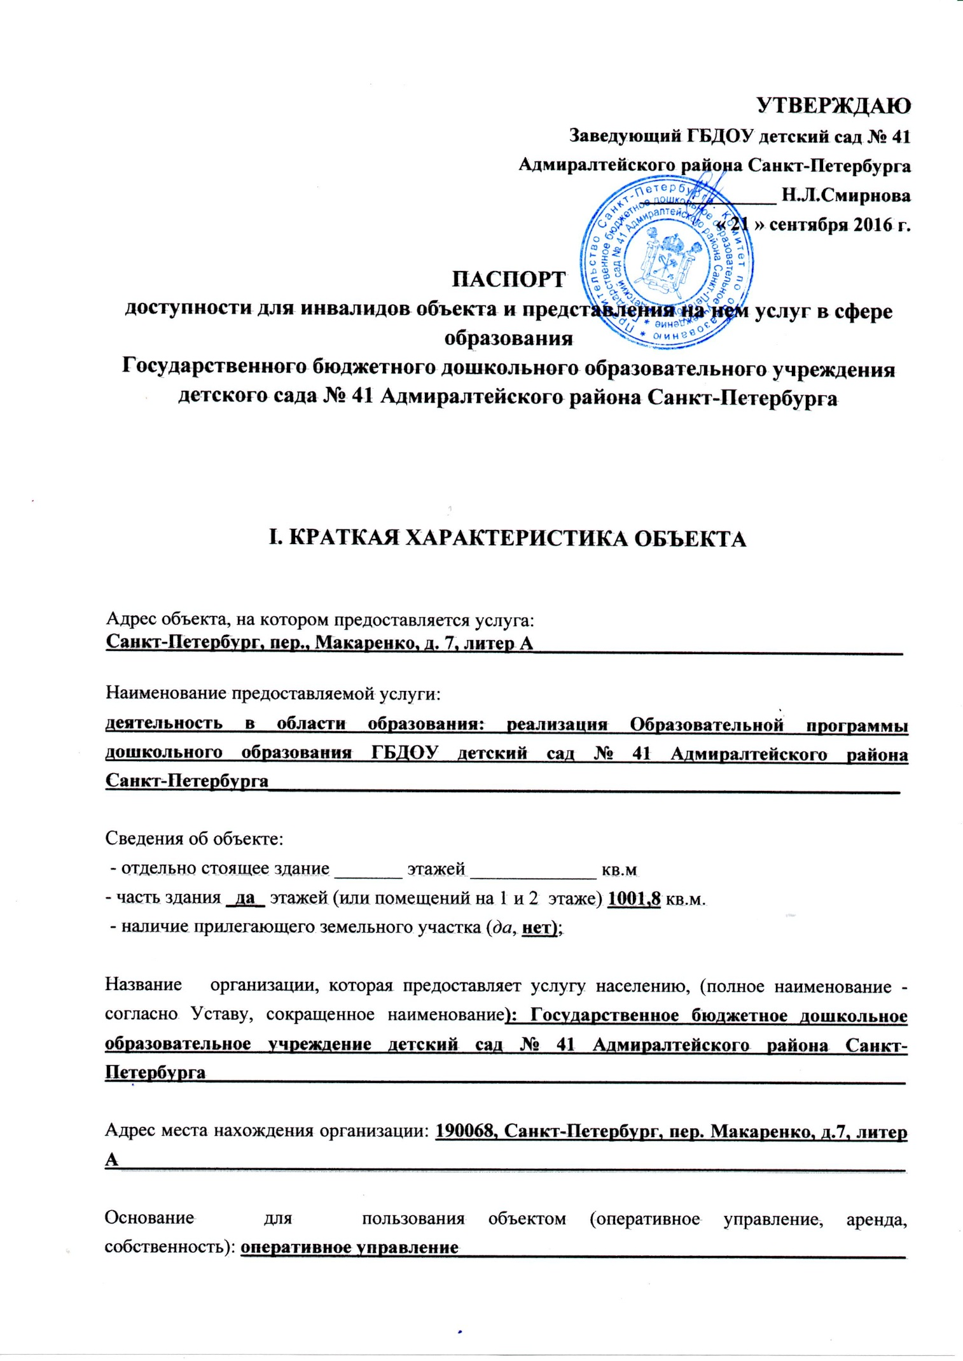

Административно-территориальная подведомственность (федеральная, региональная, муниципальная***)*: региональная (субъекта Российской Федерации–города федерального значения Санкт-Петербурга)________________________________________________________**

Наименование и адрес вышестоящей организации: **Администрация Адмиралтейского района Санкт-Петербурга, 19005, Санкт-Петербург, Измайловский пр., д. 10, литер А________________________________________________________________________________**

**II. КРАТКАЯ ХАРАКТЕРИСТИКА ДЕЙСТВУЮЩЕГО ПОРЯДКА ПРЕДОСТАВЛЕНИЯ НА ОБЪЕКТЕ УСЛУГ НАСЕЛЕНИЮ**

Сфера деятельности: **реализация образовательной программы дошкольного образования__**

Плановая мощность (посещаемость, количество обслуживаемых в день, вместимость, пропускная способность): **200 человек_________________________________________________**

Форма оказания услуг (на объекте, с длительным пребыванием, в т.ч. проживанием, обеспечение доступа к месту предоставления услуги, на дому, дистанционно): **очная_____________________**

Категории   обслуживаемого   населения   по   возрасту   (дети,   взрослые трудоспособного возраста, пожилые; все возрастные категории): **дети дошкольного возраста от 1,5 до 3 лет_______________________________________________________________________________**

Категории     обслуживаемых     инвалидов     (инвалиды   с   нарушениями опорно-двигательного аппарата; нарушениями зрения, нарушениями слуха): **нет, при запросе дети-инвалиды с тяжелыми нарушениями речи_______________________________________________________**

**III. ОЦЕНКА СОСТОЯНИЯ И ИМЕЮЩИХСЯ НЕДОСТАТКОВ В ОБЕСПЕЧЕНИИ УСЛОВИЙ ДОСТУПНОСТИ ДЛЯ ИНВАЛИДОВ ОБЪЕКТА**

|  |  |  |
| --- | --- | --- |
| **N п/п** | **Основные показатели доступности для инвалидов объекта** | **Оценка состояния и имеющихся недостатков в обеспечении условий доступности для инвалидов объекта** |
| 1 | выделенные стоянки автотранспортных средств для инвалидов | отсутствует |
| 2 | сменные кресло-коляски | отсутствуют |
| 3 | адаптированные лифты | отсутствует (не возможно установить, ввиду узкого лестничного марша) |
| 4 | поручни | отсутствуют |
| 5 | пандусы | В наличии (внутри здания на 1 этаже) |
| 6 | подъемные платформы (аппарели) | отсутствует (не возможно установить, ввиду узкого лестничного марша) |
| 7 | раздвижные двери | отсутствуют |
| 8 | доступные входные группы | частично |
| 9 | доступные санитарно-гигиенические помещения | отсутствуют |
| 10 | достаточная ширина дверных проемов в стенах, лестничных маршей, площадок | Нет |
| 11 | надлежащее размещение оборудования и носителей информации, необходимых для обеспечения беспрепятственного доступа к объектам (местам предоставления услуг) инвалидов, имеющих стойкие расстройства функции зрения, слуха и передвижения | отсутствует |
| 12 | дублирование необходимой для инвалидов, имеющих стойкие расстройства функции зрения, зрительной информации - звуковой информацией, а также надписей, знаков и иной текстовой и графической информации - знаками, выполненными рельефно-точечным шрифтом Брайля и на контрастном фоне | отсутствует |
| 13 | дублирование необходимой для инвалидов по слуху звуковой информации зрительной информацией | отсутствует |

**IV. ОЦЕНКА СОСТОЯНИЯ И ИМЕЮЩИХСЯ** **НЕДОСТАТКОВ В ОБЕСПЕЧЕНИИ**

**УСЛОВИЙ ДОСТУПНОСТИ ДЛЯ ИНВАЛИДОВ ПРЕДОСТАВЛЯЕМЫХ УСЛУГ**

|  |  |  |
| --- | --- | --- |
| N п/п | Основные показатели доступности для инвалидов предоставляемой услуги | Оценка состояния и имеющихся недостатков в обеспечении условий доступности для инвалидов предоставляемой услуги |
| 1 | наличие при входе в объект вывески с названием организации, графиком работы организации, планом здания, выполненных рельефно-точечным шрифтом Брайля и на контрастном фоне | Нет |
| 2 | обеспечение инвалидам помощи, необходимой для получения в доступной для них форме информации о правилах предоставления услуги, в том числе об оформлении необходимых для получения услуги документов, о совершении ими других необходимых для получения услуги действий | Да |
| 3 | проведение инструктирования или обучения сотрудников, предоставляющих услуги населению, для работы с инвалидами, по вопросам, связанным с обеспечением доступности для них объектов и услуг | Проведение ежегодного инструктирования всего персонала на начало учебного года |
| 4 | наличие работников организаций, на которых административно-распорядительным актом возложено оказание инвалидам помощи при предоставлении им услуг | Да |
| 5 | предоставление услуги с сопровождением инвалида по территории объекта работником организации | Да |
| 6 | предоставление инвалидам по слуху при необходимости услуги с использованием русского жестового языка, включая обеспечение допуска на объект сурдопереводчика, тифлопереводчика | Нет |
| 7 | соответствие транспортных средств, используемых для предоставления услуг населению, требованиям их доступности для инвалидов | Нет (в виду отсутствия необходимости в транспортном средстве) |
| 8 | обеспечение допуска на объект, в котором предоставляются услуги, собаки-проводника при наличии документа, подтверждающего ее специальное обучение, выданного по форме и в порядке, утвержденном приказом Министерства труда и социальной защиты Российской Федерации | Нет |
| 9 | наличие в одном из помещений, предназначенных для проведения массовых мероприятий, индукционных петель и звукоусиливающей аппаратуры | Нет |
| 10 | адаптация официального сайта органа и организации, предоставляющих услуги в сфере образования, для лиц с нарушением зрения (слабовидящих) | Да |
| 11 | обеспечение предоставления услуг тьютора | Нет |

**V. ПРЕДЛАГАЕМЫЕ УПРАВЛЕНЧЕСКИЕ РЕШЕНИЯ ПО СРОКАМ** **И ОБЪЕМАМ РАБОТ,** **НЕОБХОДИМЫМ ДЛЯ ПРИВЕДЕНИЯ ОБЪЕКТА И ПОРЯДКА**

**ПРЕДОСТАВЛЕНИЯ НА НЕМ УСЛУГ В СООТВЕТСТВИЕ С ТРЕБОВАНИЯМИ ЗАКОНОДАТЕЛЬСТВА РОССИЙСКОЙ ФЕДЕРАЦИИ ОБ ОБЕСПЕЧЕНИИ УСЛОВИЙ ИХ ДОСТУПНОСТИ ДЛЯ ИНВАЛИДОВ**

|  |  |  |
| --- | --- | --- |
| **N п/п** | **Предлагаемые управленческие решения по объемам работ, необходимым для приведения объекта в соответствие с требованиями законодательства Российской Федерации об обеспечении условий их доступности для инвалидов** | **Сроки** |
| 1 | Установка кнопки вызова персонала для инвалидов-колясочников с целью оказания им помощи при въезде в здание | До 2021 г. |
| 2 | Приобретения сменной кресло-коляски | Приобрести до 2020 года |
| 3 | Оборудование лестничных маршей поручнями | Нет возможности |
| 4 | Установка раздвижных дверей | Нет возможности |
| 5 | надлежащее размещение оборудования и носителей информации, необходимых для обеспечения беспрепятственного доступа к объектам (местам предоставления услуг) инвалидов, имеющих стойкие расстройства функции зрения, слуха и передвижения | Размещение оборудования и носителей информации установить до 2020 года. |
| 7 | дублирование необходимой для инвалидов, имеющих стойкие расстройства функции зрения, зрительной информации - звуковой информацией, а также надписей, знаков и иной текстовой и графической информации - знаками, выполненными рельефно-точечным шрифтом Брайля и на контрастном фоне | Установить необходимую информацию до 2024 года. |
| 8 | дублирование необходимой для инвалидов по слуху звуковой информации зрительной информацией | Установить необходимую информацию до 2023 года. |

**VI. ПРЕДЛАГАЕМЫЕ УПРАВЛЕНЧЕСКИЕ РЕШЕНИЯ ПО** **ОБЪЕМАМ РАБОТ,** **НЕОБХОДИМЫМ ДЛЯ ПРИВЕДЕНИЯ ПОРЯДКА** **ПРЕДОСТАВЛЕНИЯ УСЛУГ В СООТВЕТСТВИЕ С ТРЕБОВАНИЯМИ ЗАКОНОДАТЕЛЬСТВА РОССИЙСКОЙ ФЕДЕРАЦИИ ОБ ОБЕСПЕЧЕНИИ УСЛОВИЙ ИХ ДОСТУПНОСТИ ДЛЯ ИНВАЛИДОВ**

|  |  |  |
| --- | --- | --- |
| **N п/п** | **Предлагаемые управленческие решения по объемам работ, необходимым для приведения порядка предоставления услуг в соответствие с требованиями законодательства Российской Федерации об обеспечении условий их доступности для инвалидов** | **Сроки** |
| 1 | наличие при входе в объект вывески с названием организации, графиком работы организации, планом здания, выполненных рельефно-точечным шрифтом Брайля и на контрастном фоне | До 2020 г |
| 2 | обеспечение инвалидам помощи, необходимой для получения в доступной для них форме информации о правилах предоставления услуги, в том числе об оформлении необходимых для получения услуги документов, о совершении ими других необходимых для получения услуги действий | Обеспечить  до 2023 года |
| 3 | предоставление услуги с сопровождением инвалида по территории объекта работником организации | Предоставить услугу в  2018 году |
| 4 | предоставление инвалидам по слуху при необходимости услуги с использованием русского жестового языка, включая обеспечение допуска на объект сурдопереводчика, тифлопереводчика | Предоставить услугу до 2030 года |
| 5 | обеспечение допуска на объект, в котором предоставляются услуги, собаки-проводника при наличии документа, подтверждающего ее специальное обучение, выданного по форме и в порядке, утвержденном приказом Министерства труда и социальной защиты Российской Федерации | Обеспечить доступ на объект до 2030 года |
| 6 | наличие в одном из помещений, предназначенных для проведения массовых мероприятий, индукционных петель и звукоусиливающей аппаратуры | Предоставить услугу до 2025 года |
| 7 | адаптация официального сайта органа и организации, предоставляющих услуги в сфере образования, для лиц с нарушением зрения (слабовидящих) | Предоставить услугу до 2020 года |
| 8 | обеспечение предоставления услуг тьютора | Обеспечить до 2020 года |